Corrigé du lundi 8 juin

- Français (littérature, vocabulaire, conjugaison)
- Mathématiques (multiplications)
- Histoire (partie 1)

FRANÇAIS (littérature, vocabulaire)
Voici un texte incomplet de Bernard Friot
« Un éléphant jouait tranquillement aux billes. Survint un tigre affamé qui avala l'éléphant avec un peu de sauce tomate. Une antilope, bonne cuisinière, dévora le tigre en pot-au-feu. Un ouistiti avec cravate et chapeau melon grignota l'antilope rôtie à la broche. Un rat acrobate engloutit le ouistiti à la croque-en-sel. Un scarabée mal réveillé dégusta le rat en brochettes avec du riz ( ...) »
Pour les questions 1, 2, et 3, il n’y a pas de correction type. Je lirai chacune de vos productions et si nécessaire, je vous ferai des remarques personnalisées.
- Relève dans ce texte tous les synonymes du mot « avala ».

Dévora, grignota, engloutit, dégusta.

MATHEMATIQUES (multiplications)

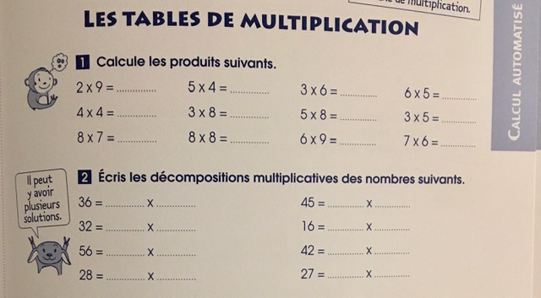
- 2X9= 18 5X4=20 3X6=18 6X5=30
4X4= 16 3X8=24 5X8=40 3X5=15
8X7=56 8X8=64 6X9=54 7X6=42

- 32=4X8 16=4X4
56=8X7 42=6X7
28= 4X7 27=3X9

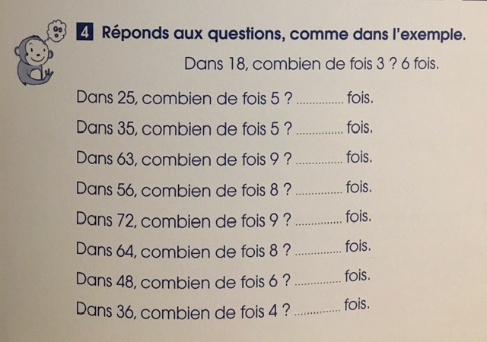
- Dans 25, 5 fois 5
Dans 35 7 fois 5
Dans 63, 7 fois 9
Dans 56, 7 fois 8
Dans 72, 8 fois 9
Dans 64, 8 fois 8
Dans 48, 8 fois 6
Dans 36, 9 fois 4

HISTOIRE
- Observe attentivement le document suivant et réponds aux questions du manuel d’Histoire. (La frise chronologique est en deux parties).

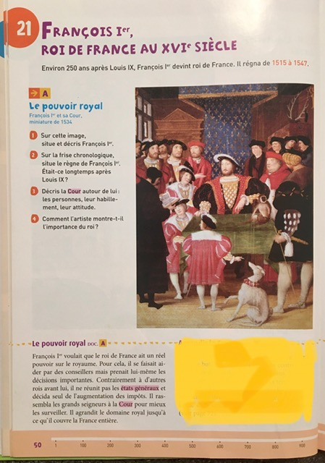
- François 1er est au centre de l’image. Il est assis et les autres personnages sont autour de lui. Il porte un manteau et un chapeau.
- François premier régna de 1515 à 1547. Son règne est placé sur la frise en rouge.
- La cour autour de lui est composée de personnages habillés dans le même esprit que le roi. On peut dire que certains personnages s’inspirent du roi pour se vêtir. On remarque également un personnage qui semble religieux. L’attitude des personnages autour est sérieuse. Ils paraissent concentrés et à l’écoute du personnage qui fait la lecture.
- L’artiste montre l’importance du roi en le représentant au centre du groupe. Bien que le roi soit assis, il parait très grand. L’artiste représente des personnages debout qui sont tout de même plus petits que le roi assis. La table devant le roi parait également petite par rapport au roi. L’artiste utilise les proportions pour donner de l’importance au roi. Derrière le roi et au-dessus de sa tête, on remarque le drapé bleu avec les fleurs de lys dorées qui le met en valeur et témoigne de son importance.
